厦门大学嘉庚学院询价函
厦门大学嘉庚学院对图书馆五楼备考联盟区存包柜进行询价采购，欢迎各供货单位参加报价。
- 采购项目及数量
序号 | 图纸 | 品名 | 产品规格及材质说明 | 数量 | 单位
1 | 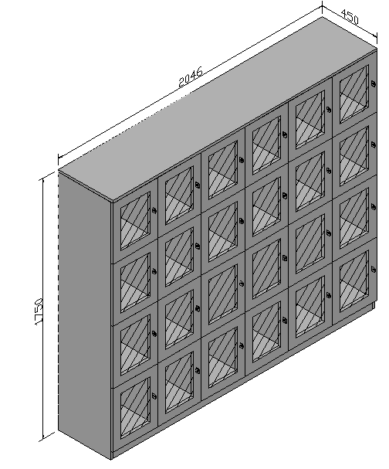 | 存包柜A | 规格:2045*420*1750mm | 8 | 座
1 |  | 存包柜A | 贴面板材：采用防火板；基材：采用18mm中纤板；E1级环保标准，所有板材均经防虫防腐处理，表面握钉力及静曲强度均达到国际标准，木材干燥更低于9%的含水素；封边用材：2mm厚PVC胶边，进口热熔胶。优质五金配件。木框玻璃门，带挂锁扣，带编号牌。 | 8 | 座
2 | 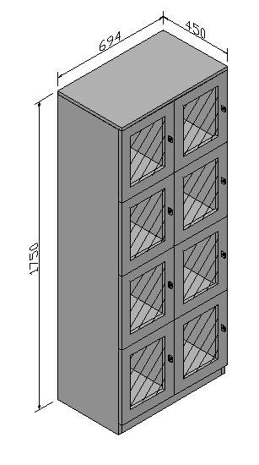 | 存包柜B | 规格:694*420*1750mm | 3 | 座
2 |  | 存包柜B | 贴面板材：采用防火板；基材：采用18mm中纤板；E1级环保标准，所有板材均经防虫防腐处理，表面握钉力及静曲强度均达到国际标准，木材干燥更低于9%的含水素；封边用材：2mm厚PVC胶边，进口热熔胶。优质五金配件。木框玻璃门，带挂锁扣，带编号牌。 | 3 | 座
3 | 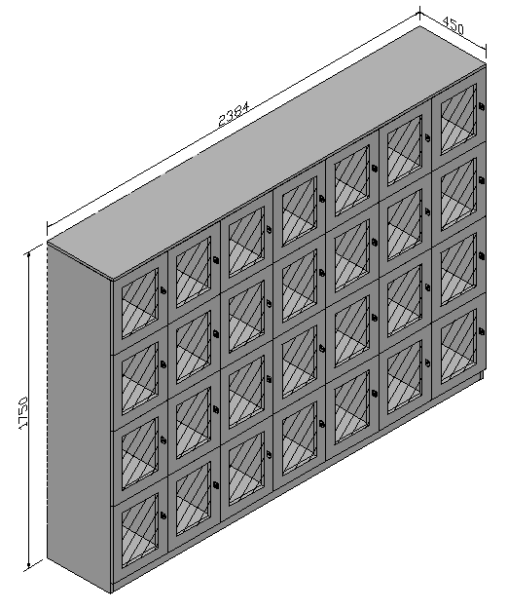 | 存包柜C | 规格:2384*420*1750mm | 2 | 座
3 |  | 存包柜C | 贴面板材：采用防火板；基材：采用18mm中纤板；E1级环保标准，所有板材均经防虫防腐处理，表面握钉力及静曲强度均达到国际标准，木材干燥更低于9%的含水素；封边用材：2mm厚PVC胶边，进口热熔胶。优质五金配件。木框玻璃门，带挂锁扣，带编号牌。 | 2 | 座
4 | 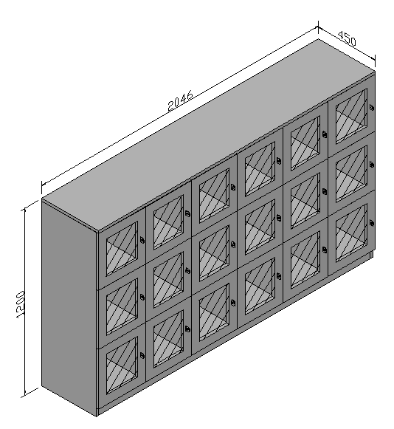 | 存包柜D | 规格:2046*420*1200mm | 4 | 座
4 |  | 存包柜D | 贴面板材：采用防火板；基材：采用18mm中纤板；E1级环保标准，所有板材均经防虫防腐处理，表面握钉力及静曲强度均达到国际标准，木材干燥更低于9%的含水素；封边用材：2mm厚PVC胶边，进口热熔胶。优质五金配件。木框玻璃门，带挂锁扣，带编号牌。需现场收口。 | 4 | 座
5 | 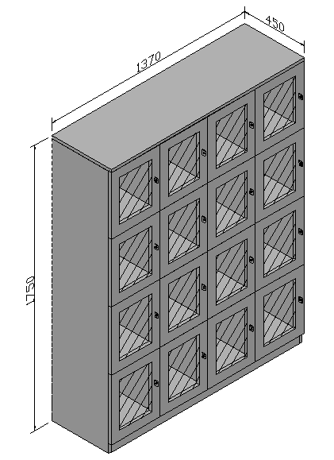 | 存包柜E | 规格:1370*420*1750mm | 2 | 座
5 |  | 存包柜E | 贴面板材：采用防火板；基材：采用18mm中纤板；E1级环保标准，所有板材均经防虫防腐处理，表面握钉力及静曲强度均达到国际标准，木材干燥更低于9%的含水素；封边用材：2mm厚PVC胶边，进口热熔胶。优质五金配件。木框玻璃门，带挂锁扣，带编号牌。 | 2 | 座
6 | 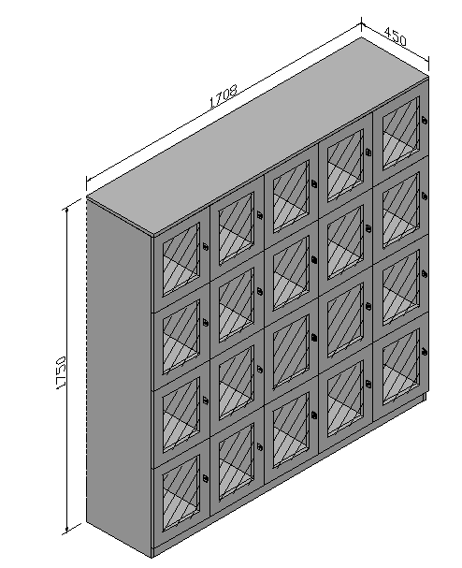 | 存包柜F | 规格:1708*420*1750mm | 2 | 座
6 |  | 存包柜F | 贴面板材：采用防火板；基材：采用18mm中纤板；E1级环保标准，所有板材均经防虫防腐处理，表面握钉力及静曲强度均达到国际标准，木材干燥更低于9%的含水素；封边用材：2mm厚PVC胶边，进口热熔胶。优质五金配件。木框玻璃门，带挂锁扣，带编号牌。 | 2 | 座
7 | 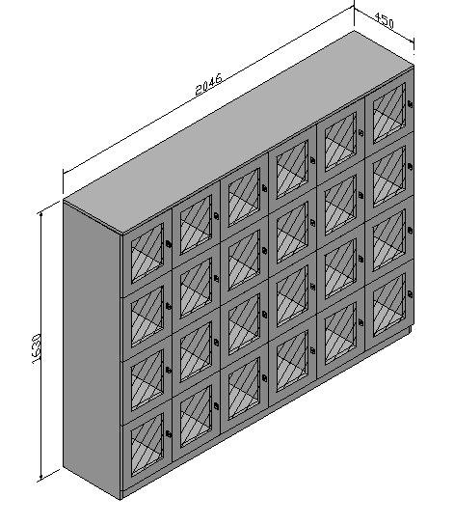 | 存包柜G | 规格:2046*420*1630mm | 4 | 座
7 |  | 存包柜G | 贴面板材：采用防火板；基材：采用18mm中纤板；E1级环保标准，所有板材均经防虫防腐处理，表面握钉力及静曲强度均达到国际标准，木材干燥更低于9%的含水素；封边用材：2mm厚PVC胶边，进口热熔胶。优质五金配件。木框玻璃门，带挂锁扣，带编号牌。现场收口。 | 4 | 座
存包柜在图书馆5楼的分布图以及存包柜详细图纸请详见附件。
- 报价注意事项
- 甲方评审选定中标单位后，将对存包柜具体颜色进行选定；中标单位生产前必须到现场进行实地测量、复核，之后再进行生产。挂锁为读者自备。
- 本次报价为最终报价。请务必于2017年6月29日15:00，由报价公司派出代表，将密封报价函及样品送至：厦门大学漳州校区 主3#909室进行现场报价，逾期不候。样品为1个柜门的小型存包柜实物：内部空间尺寸为320W*397D*400H，材质为18mm中纤板外贴防火板（背板厚度5mm），2mm厚PVC封边、木框玻璃门、带挂锁扣，带编号牌，样品要求做工精细、功能完整，颜色不限。
- 报价文件一式三份，报价文件的每一页均需加盖公司公章进行确认。报价文件必须使用档案袋密封，封条加盖公司公章。报价文件必须为电脑打印，除了签名为手写之外，其他各项内容手写无效。
- 报价为开票含税价，包括设备生产、包装、运输、送货上门、安装、调试及保修服务等一切费用。报价资料中必须详细注明所报设备的品牌、型号、技术参数等各项指标，并对到货期、保修期等必要内容进行详细说明。
- 供货地点：厦门大学嘉庚学院图书馆5楼各指定地点。
- 付款方式：甲方在到货后10个工作日内组织验收，验收合格交付使用后二十个工作日内进行付款。付款方式为先支付货款的95%，待设备保修期满后，再对保修服务进行评审，评审通过则支付剩下的5%，否则予以扣留。
- 关于此次询价的相关事宜，请来电咨询李老师、何老师、叶老师。
联系方式：0596-6288725、6288492 邮箱：liyang@xujc.com 传真：0596-6288224
厦门大学嘉庚学院资产与后勤管理部
2017年6月20日
附：报价函格式
报 价 函
- 报价项目
序号 | 家具名称 | 所报家具的详细规格技术参数 | 数量 | 单价 | 金额
总价：
- 存包柜详细图纸、图片如下：
- 保修期：
- 供货期：
- 其它服务承诺（内容由报价单位自拟）：
- 备注：
- 报价单位简介（内容自拟）：

报价单位全称（盖公章）：
报价联系人（签字）：
联系电话：
年 月 日

